Учёт принятых обязательств-WEB

Список сокращений
ЭД – электронный документ.

Краткое описание
Для учёта обязательств по 44-ФЗ заключенных до 2023 года и отсутствующих в системе АЦК-госзаказ, в АЦК-Финансы формируется ЭД «Сведения об обязательствах и договоре БУ/АУ». Сведения об обязательствах содержат информацию об источнике возникновения обязательства, имеет график оплаты и расшифровку обязательства по аналитическим признакам.
Учёт принятых обязательств
ЭД «Сведения об обязательствах и договоре БУ/АУ» доступен в пункте меню Обязательства→ Обязательства бюджетных/автономных учреждений→ Сведения об обязательствах и договоре БУ/АУ.
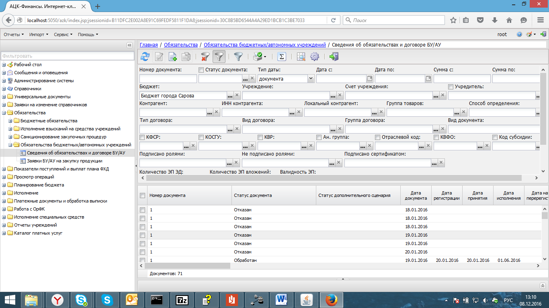
Для создания нового документа, на панели инструментов нажимаем на кнопку «Новый»<F9> . Заполнения полей зависит от ответственного лица, можно заполнить только обязательные поля, а можно все.

Пример заполнения данного документа выглядит следующим образом:
- Заполняем кладку «Общая информация»:
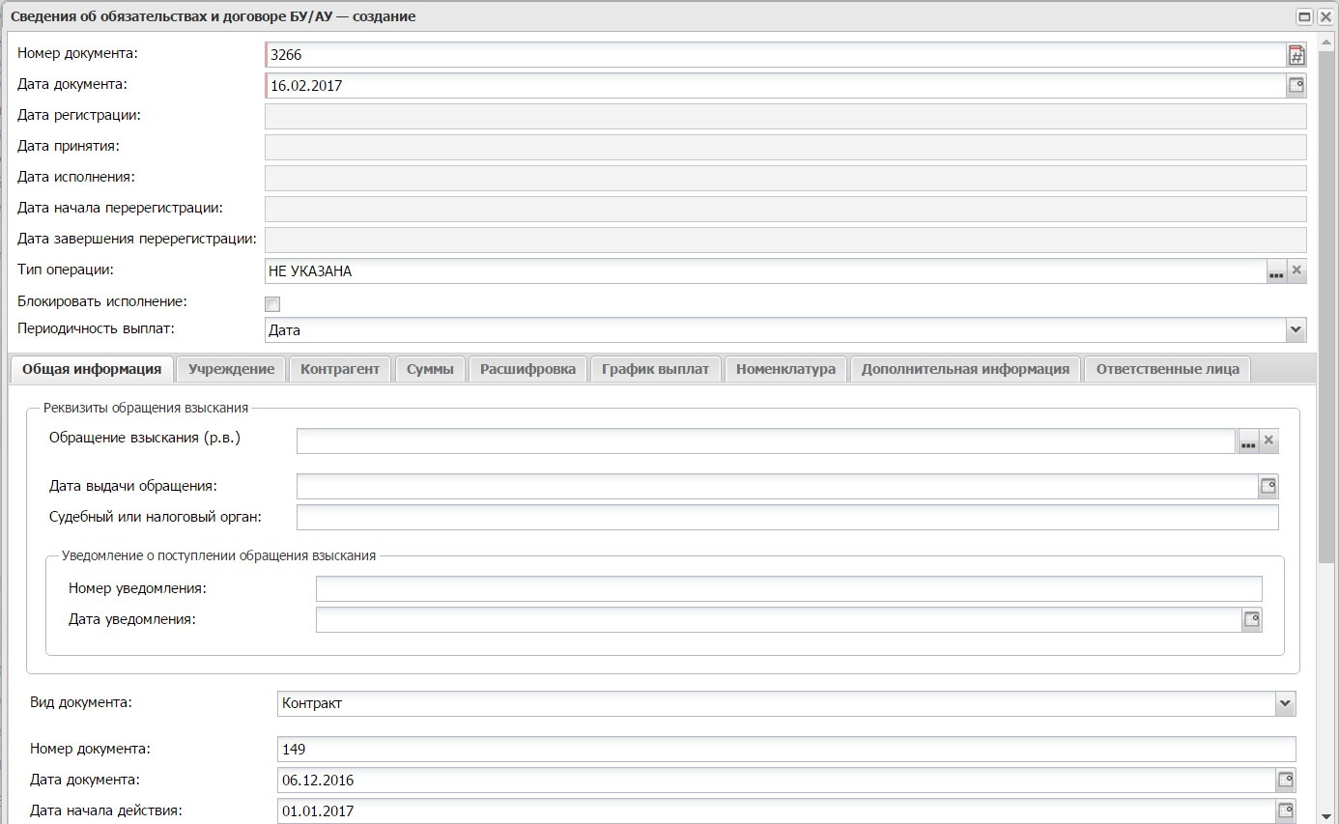
Заполняем другие реквизиты обязательства, включая основание формирование обязательства
Заполняется при наличии обращения взыскания на средства учреждения (исполнительный лист).

- Проверяем заполнение закладки «Учреждение»:
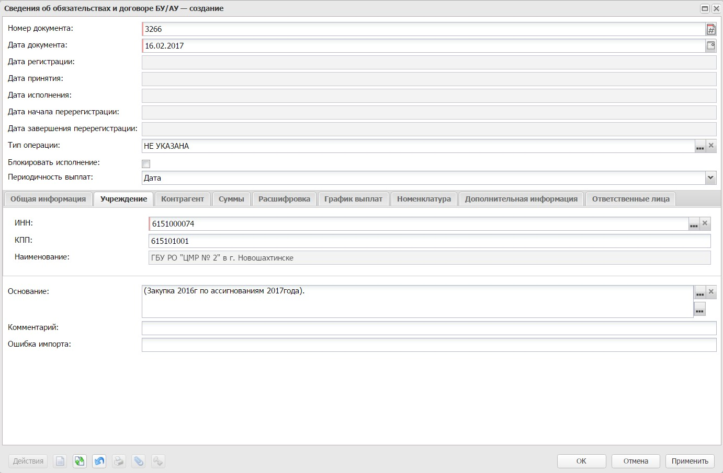
Данная закладка должна заполниться автоматически.
- Заполняем кладку «Контрагент»:
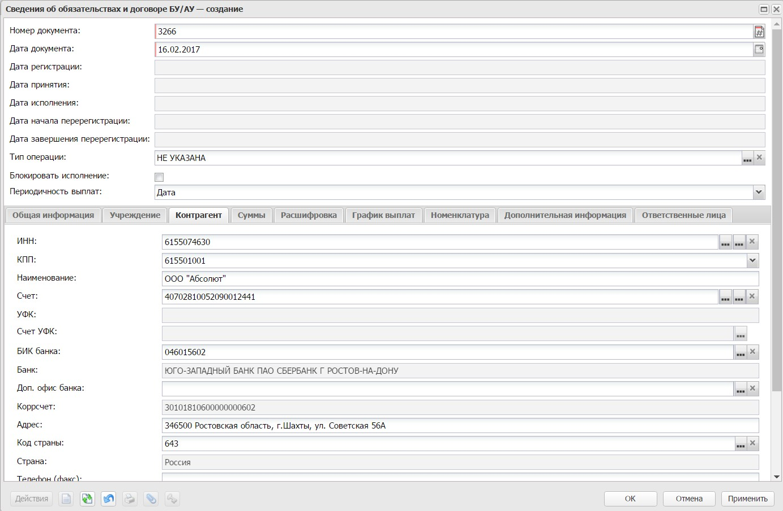
Выбор Контрагента осуществляется из справочников: Общий справочник организаций (глобальный справочник) и Локальный справочник организаций (в данный справочник вы заводите своих Контрагентов).
- Заполняем вкладку «Сумма»:
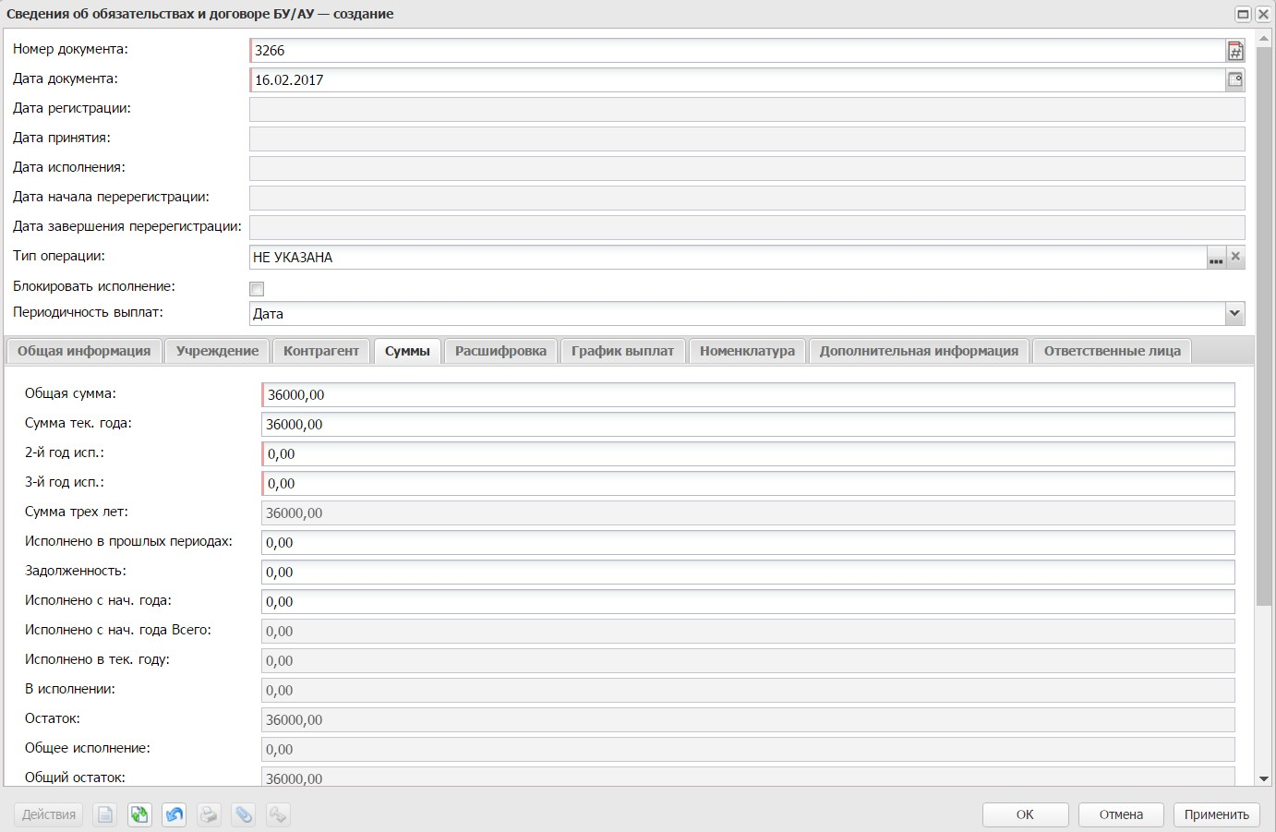
Указываем :
- Общая сумма = сумме обязательства
- Сумма тек. Года = сумме исполнения в тек.году
Для выплаты «кредиторской задолженности» необходимо заполнить следующие поля:
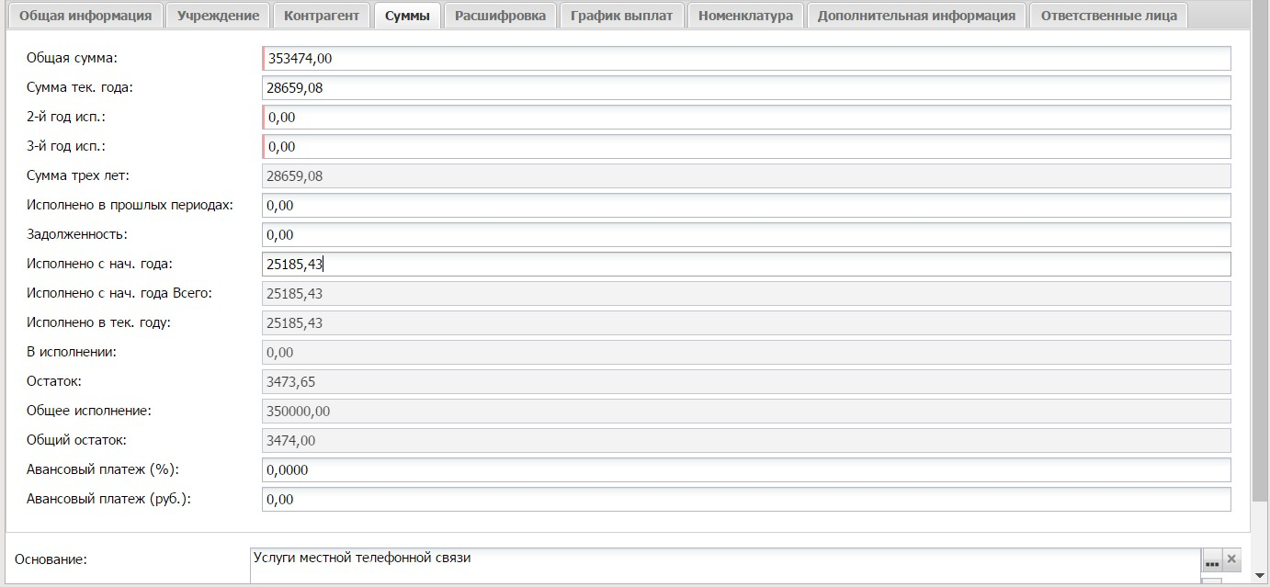
- Общая сумма = вся сумма обязательства.
- Сумма текущего года = сумме остатка для исполнения (например, сумма декабря 2016г).
- Исполнено с нач.года = сумме исполненной с начала года до регистрации обязательства.

Сумма остатка рассчитывается автоматически.

- Заполняем вкладку «Расшифровка»:
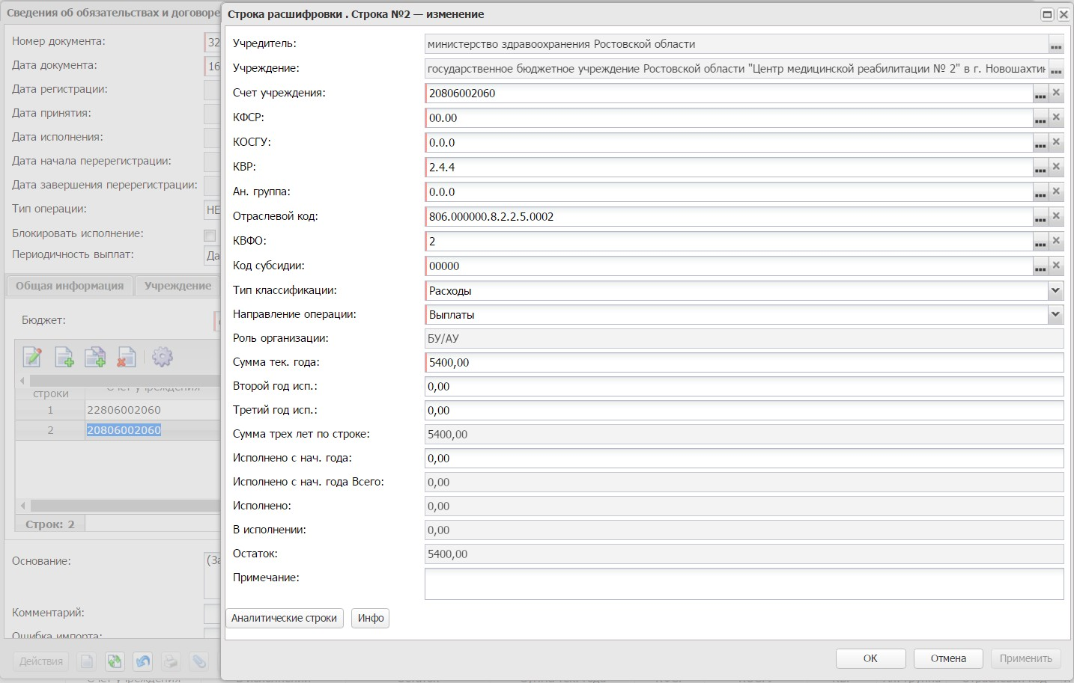
Классификация заполняется по кнопке Аналитические строки
Строка расшифровки создается по кнопке «Новый», обязательство может содержать несколько строк, следующая строка создается по кнопке «Новый» после сохранения предыдущей.
- Вкладка «График оплаты» может формироваться вручную или автоматически системой при сохранении документа:
- Создание и заполнение вручную:
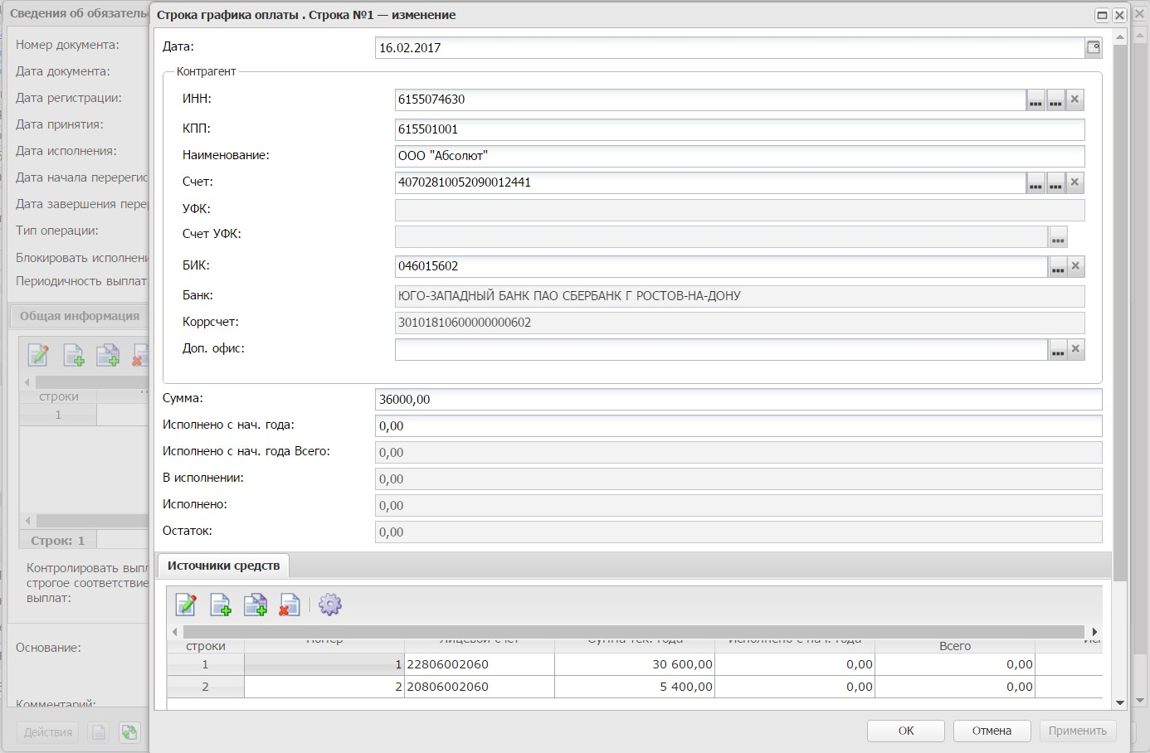
Если обязательство много строчное, то создается несколько строк в блоке «Источники средств», в данный строках указывается какая сумма по каждой из строк будет выплачена согласно графику выплат.
Если у вас нет определенного графика выплат, то можно создавать 1 график выплаты с датой 31.12.2017.
- График оплаты формируется автоматически системой, при нажатии по кнопке применить, если график не заполнен:
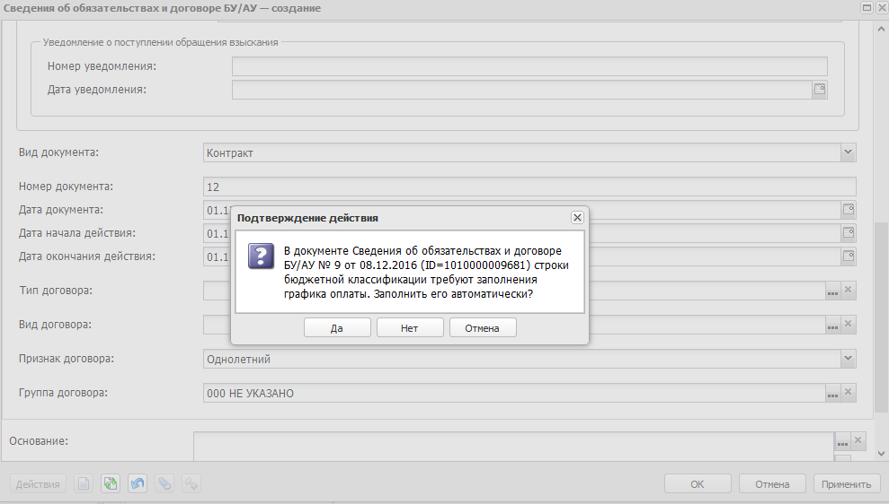

Обработка документа «Сведения об обязательствах и договоре БУ/АУ»
После заполнения полей в документе, необходимо сохранить документ (кнопка «Применить») и довести документ до статуса «Принят» (действия: Завершить подготовку, Передать в ФО) согласно схемы обработки.

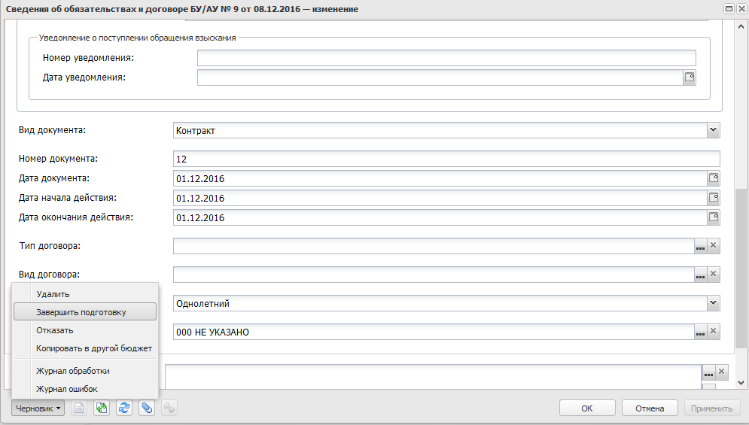
После это документ будет проверен и обработан до статуса «Зарегистрирован» сотрудниками КФЛО.
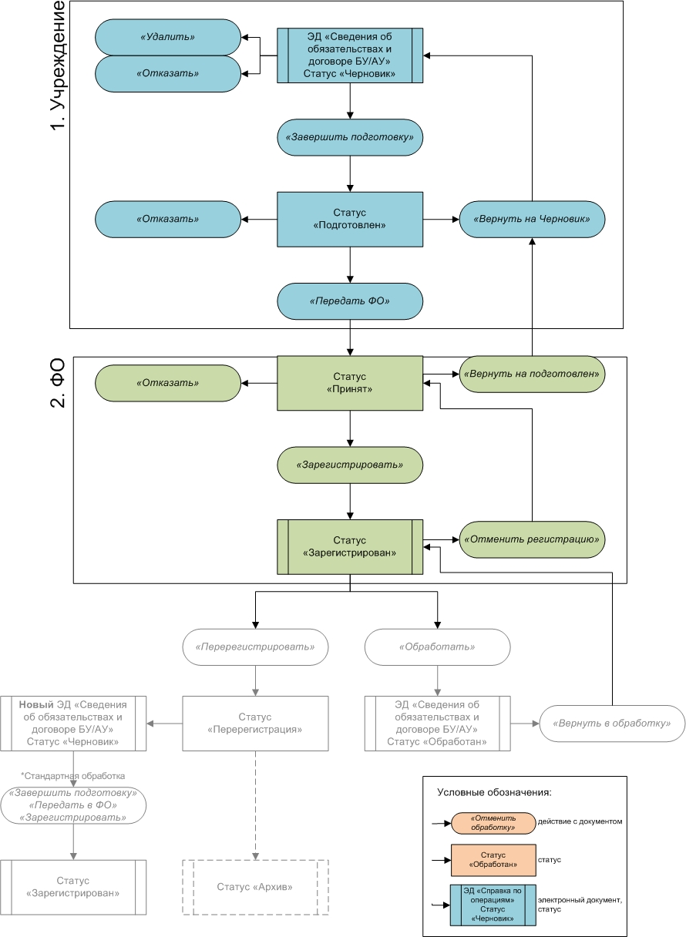
Для уточнения каких-либо реквизитов обязательства (смена контрагента, счетов и тд), уменьшение или увеличение суммы необходимо выполнить действие с документом – «Перерегистрация», после этого на основе имеющегося ЭД «Сведения об обязательстве» будет создан новый документ, который необходимо отредактировать и запустить в обработку в штатном порядке.

С более подробной информацией можно ознакомиться в стандартной документации
БАРМ.00002-41 34 54-3-ЛУ 3.9.2 Учет принятых обязательств, стр. 189.

